

ỦY BAN NHÂN DÂN THÀNH PHỐ HỒ CHÍ MINH

TRƯỜNG ĐẠI HỌC SÀI GÒN

KIỂM THỬ PHẦN MỀM

NGÀNH : CÔNG NGHỆ THÔNG TIN

Giảng viên

Sinh viên thực hiện:

TS. Đỗ Như Tài

Thành phố Hồ Chí Minh, 2025

ĐỀ TÀI: WEBSITE FOOD DELIVERY

Đỗ Nguyễn Nhật Trường – 3122411230
Nguyễn Thị Diệu Linh - 3122411112
Nguyễn Tấn Thành - 3122411192
Nguyễn Thanh Tịnh – 312241121

Thiết kế kiến trúc hệ thống

Thành viên nhóm
Đỗ Nguyễn Nhật Trường – 3122411230
Nguyễn Thị Diệu Linh - 3122411112
Nguyễn Tấn Thành - 3122411192
Nguyễn Thanh Tịnh – 312241121

Nhiệm vụ
Thành viên | Đỗ Nguyễn Nhật Trường (Nhóm trưởng) | Nguyễn Thanh Tịnh | Nguyễn Thị Diệu Linh | Nguyễn Tấn Thành
Nhiệm vụ | -Decomponent: C4  -Communication View | Sơ đồ khối | Container Diagram | Component View

Mục lục
Câu 1. Sơ đồ khối: 1
Câu 2. Communication View 1
Câu 3. Deployment View 2
Câu 4. Decomposition View: C4 3
C1: Context Diagram 3
C2: Container Diagram 4
C3: Component Diagram 5
C4: Code Diagram: 6

Sơ đồ khối:
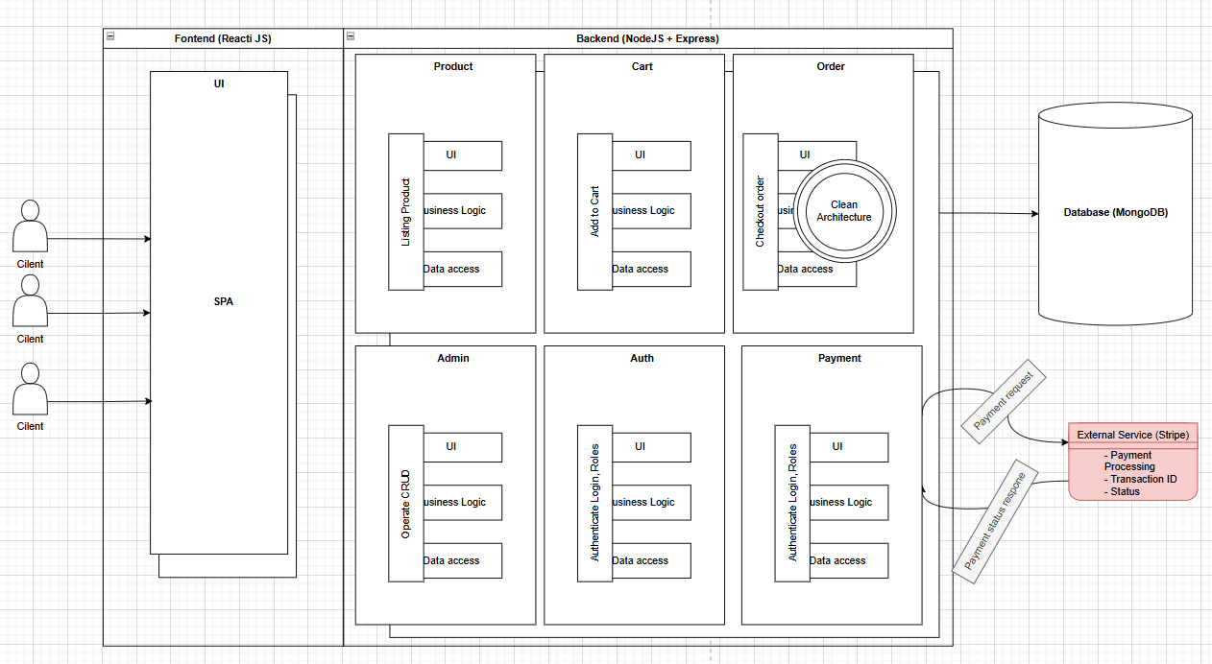

- Communication View

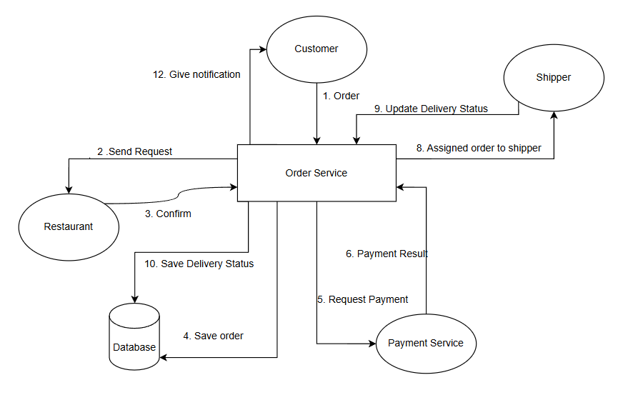

- Deployment View
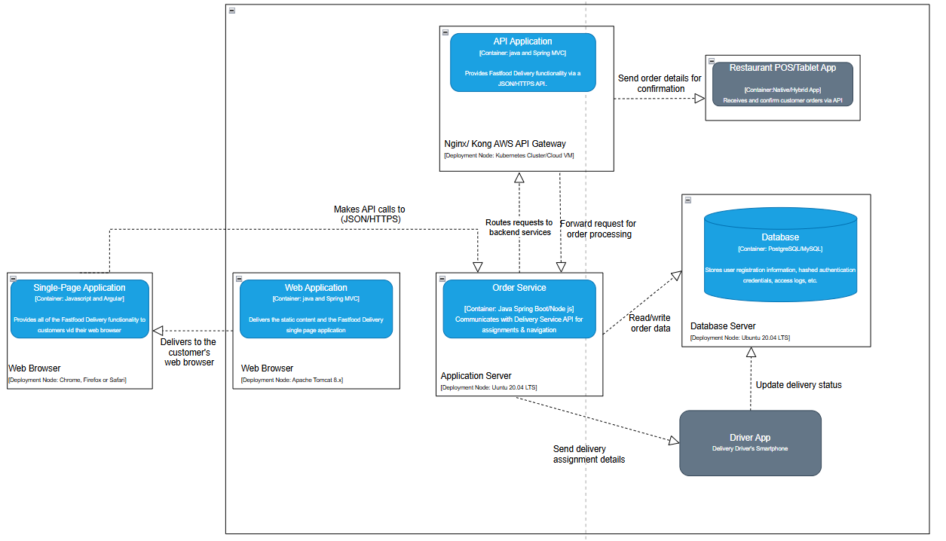
- Decomposition View: C4

C1: Context Diagram
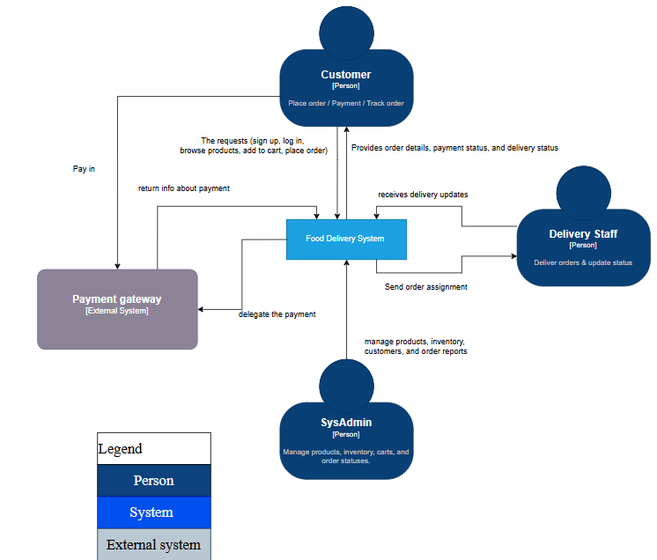

C2: Container Diagram
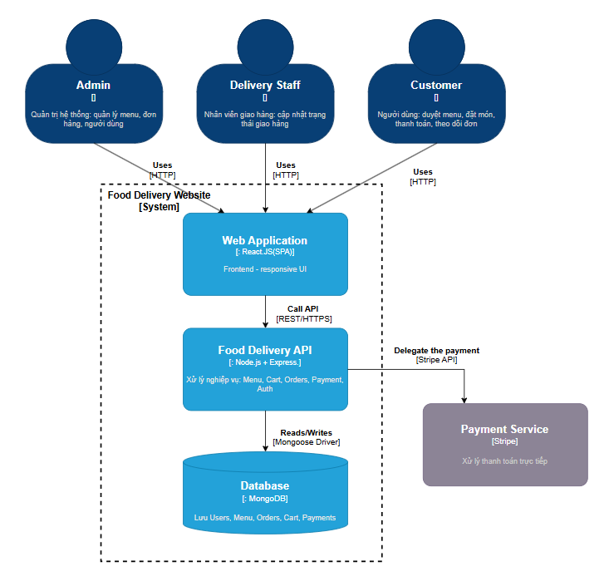

C3: Component Diagram

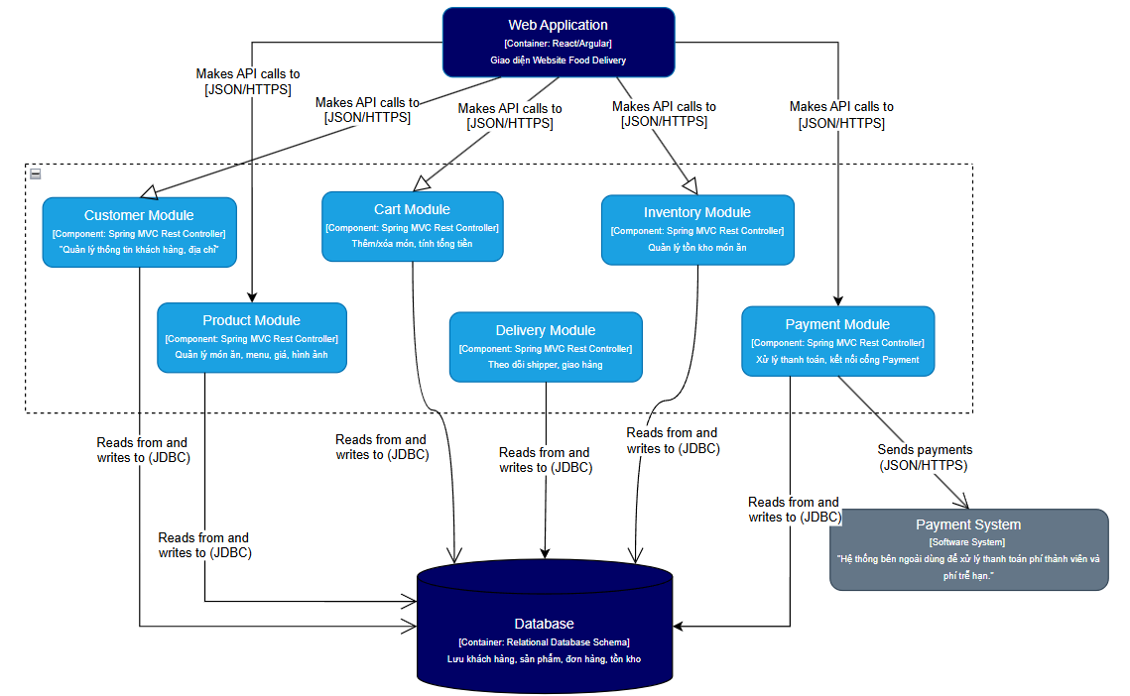

C4: Code Diagram:

